Полугодовой отчет о мониторинге социальных защитных мер
(период с июля по декабрь 2020 года)

Узбекистан: Проект электрификации железнодорожной линии (Пап-Наманган-Андижан), проходящей по коридору 2 Центрально-азиатского регионального экономического сотрудничества (ЦАРЭС)

Номер Проекта: 48025-003
Номер займа: 3527-UZB
Подготовлен: февраль 2021 года

Подготовлено Акционерным Обществом «O’zbekiston Temir Yo’llari» (УТЙ) для Азиатского Банка
Развития (АБР)

Данный полугодовой отчет по мониторингу гарантии защиты общества – это документ, принадлежащий заемщику. Мнения, выраженные в данном документе, не обязательно отражают точку зрения Совета директоров, руководства или персонала АБР. Эти документы являются общедоступными в соответствии с Политикой общественных коммуникаций АБР 2011 года и по согласованию между АБР и АО «O’zbekiston Temir Yo’llari».
При подготовке любой страновой программы или стратегии, финансировании какого-либо проекта или указании или упоминании конкретной территории или географического района в этом документе Азиатский банк развития не намерен делать какие-либо суждения в отношении правового или иного статуса любой территории или области.

СОКРАЩЕНИЯ

АБР | Азиатский банк развития
ЗД | Затрагиваемое домохозяйство
ЗЛ | Затрагиваемое лицо
ЦАРЭС | Центрально азиатское региональное экономическое сотрудничество
DMS | Детальное измерительное обследование
ИА | Исполнительное агентство
МРЖ | Механизм рассмотрения жалоб
га | Гектар
ПОЗП | План по отводу земли и переселению
ГРП-Э | Группа реализации проекта по электрификации
РЖУ | Региональный железнодорожный узел
ОКСЭ | Отчет о комплексной социальной экспертизе
СЭО | Социально-экономическое обследование
ЗПЗМ | Заявление о политике защитных мер
ПОСМ | Полугодовой отчет о социальном мониторинге
ЛЭП | Линия электропередач
УТЙ | АО O’zbekiston Temir Yo’llari

Содержание
Содержание 3
1 ВВЕДЕНИЕ 4
1.1 Обзорная информация и общие сведения о проекте 4
1.2 Определение категории проекта в отношении вопросов вынужденного переселения 7
1.3 Методология внутреннего мониторинга и объем, затрагиваемый в отчете 8
2 ИНСТИТУЦИОНАЛЬНЫЕ МЕРЫ И ДЕЯТЕЛЬНОСТЬ ПО НАРАЩИВАНИЮ ПОТЕНЦИАЛА 9
3 КОМПОНЕНТ 1: ЭЛЕКТРИФИКАЦИЯ МАГИСТРАЛЬНОГО ПУТИ (145,1 КМ) 10
3.1 Подготовка и одобрение ПОЗП 10
3.2 Реализация ПОЗП и опубликование информации 11
3.3 Внесение изменений в проект и объем работ и соответствующая комплексная социальная экспертиза 13
3.4 Следующие шаги 15
4. КОМПОНЕНТ 2: СТРОИТЕЛЬСТВО ДВУХ НОВЫХ ТЯГОВЫХ ПОДСТАНЦИЙ В НАМАНГАНЕ (РАУСТАН И ХАККУЛАБАД, ВКЛЮЧАЯ ПОДЪЕЗДНЫЕ ПУТИ) 15
4.1 Подготовка и одобрение ПОЗП 15
4.2 Реализация ПОЗП 17
4.3 Непредвиденное воздействие 17
5. КОМПОНЕНТ 3: ЛИНИЯ ВНЕШНЕГО ЭНЕРГОСНАБЖЕНИЯ В 52 КМ 20
5.1 Одобрение ПОЗП 2.1 20
5.2 Реализация ПОЗП 2.1 21
5.3Подготовка и утверждение ПОЗП 2.2 21
5.4 Реализация ПОЗП 2.2 22
6. КОМПОНЕНТ 4: СОПУТСТВУЮЩИЕ ОБЪЕКТЫ 22
6.1 Электрификация линии электропередач 27.5 кВ для нового участка протяженностью 6,7 км 22
6.2. Новый разъезд 137км (Блок-пост Уйчи) 24
Приложение 1: Перечень объектов комплексной экспертизы 25
Приложение 2: Сводная информация 26
по реализованным планам ПОЗП о воздействии ОЗП 26
Приложение 3. Сводная информация по компонентам проекта о статусе документации по защитным мерам и реализации 27
Приложение 4. Платежное поручение о возмещении регистрационной стоимости 28

ВВЕДЕНИЕ

Обзор и общие сведения о проекте
- Правительство Узбекистана (Правительство) обратилось к Азиатскому банку развития (АБР) с просьбой об оказании содействия в электрификации железнодорожной линии Пап-Наманган-Андижан. В рамках проекта будет осуществлена электрификация 145,1 километров (км) не электрифицированного участка пути между Ташкентом и крупными городами в густонаселенной Ферганской долине. Это содействует установлению прямого и эффективного движения как грузовых, так и пассажирских поездов и тем самым способствует экономическому и социальному развитию Ферганской долины.
- Проект будет увязан со следующими воздействиями: (i) стимулирование экономического роста в Ферганской долине и (ii) повышение региональной торговли по коридору 2 ЦАРЭС. Результатом проекта будет являться повышение уровня пассажирских и грузовых перевозок по железнодорожной линии Пап-Наманган-Андижан.
- По итогам проекта ожидается получение двух результатов: В первую очередь: Модернизация железнодорожной инфраструктуры на линии Пап-Наманган-Андижан. Это включает в себя электрификацию 145.1 км однопутной магистральной железной дороги с подачей электропитания переменного тока напряжением 27,5 киловольт (включая линию в 3,5 км от блок-поста 136.1 до Учкургана), строительство 2 тяговых подстанций и диспетчерских пунктов, модернизация локомотивного депо в Андижане, чтобы оно могло обслуживать электрические локомотивы, приобретение оборудования и техники для обслуживания, модернизацию средств сигнализации и связи, а также строительство сооружений внешнего электроснабжения для передачи электроэнергии от основной энергосистемы на тяговые подстанции. Отдельно от проекта и при финансировании правительства и АО «O'zbekiston Temir Yollari» (УТЙ) проделана работа по изменению трассы шести километров железнодорожного пути в обход участка линии, который в настоящее время пересекает территорию Кыргызской Республики: этот раздел считается сопутствующим объектом для проекта, и который впоследствии также будет электрифицирован в рамках проекта. Во вторую очередь будет усилен потенциал УТЙ, в особенности, в отношении вопросов железнодорожной безопасности.
- Проект в целях обеспечения социальных защитных мер включает в себя следующие компоненты:
    - Электрификация магистрального пути (145,1 км) между ПК 5,2 на востоке станции Пап и станцией Андижан 1, включая линию протяженностью в 3,5 км от Блок поста 136,1 до Учкургана - напряжение линий электропередачи будет составлять 27,5кВ
    - Строительство двух новых тяговых подстанций в Намангане (Раустан) и Хаккулабаде, включая подъездные дороги
    - Строительство линии внешнего энергоснабжения (ВЭЛ) протяженностью в 52 км для подачи питания на две новые подстанции:
- ВЭЛ 110 кВ для подстанции Хаккулабад (40 км)
- ВЭЛ 220 кВ для подстанции Наманган/Раустан (12 км)

- Более того, в качестве сопутствующих объектов рассматриваются следующие компоненты:
    - Строительство нового трассы (6.7 км) – Впоследствии данный участок также будет электрифицирован с напряжением 27,5 кВ
    - Строительство блок поста Уйчи (новый разъезд 137 км), которое включает в себя: (i) строительство здания блок поста Уйчи, (ii) автомобильной дороги для разъезда (780м) и (iii) строительство котлована (120м)
Рисунок 1: Карта участка проекта
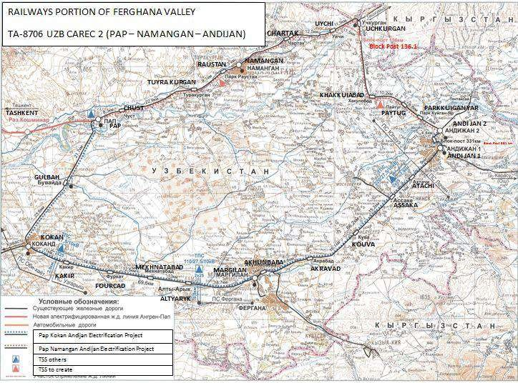

- Несмотря на то, что проектная версия ПОЗП была подготовлена для всех компонентов проекта (исключая сопутствующие объекты), планируется подготовить отдельные готовые к реализации ПОЗП, чтобы обеспечить гибкость реализации проекта (начало строительных работ) следующим образом (см. также Рис 2):
- ПОЗП 1 для основного железнодорожного пути (145,1 км), охватывающий также социальную экспертизу участков без воздействий, связанных с отводом земли и переселением ОЗП (см. Приложение 1);
- ПОЗП 2.1 для линии внешнего энергоснабжения (на ст.Раустан) и ПОЗП 2.2 (на ст.Хаккулабад);
- ПОЗП 3 для двух тяговых подстанций.

- АО O'zbekiston Temir Yo’llari (УТЙ) является исполнительным агентством (ИА), ответственным за реализацию проекта. В УТЙ создана Группа реализации проекта (ГРП), которая отвечает за общую деятельность по отводу земель и переселению. В ГРП имеется специалист по защитным мерам, который отвечает за обеспечение того, чтобы все действия, связанные с отводом земли и вынужденным переселением, выполнялись и осуществлялись в соответствии с законодательством и политикой Узбекистана, а также в соответствии с политикой АБР в области защитных мер. Сводная информация о воздействии ОЗП по реализованным планам ПОЗП приведена в Приложении 2.
Рисунок 2: Карта компонентов проекта по различным подходам в отношении социальных защитных мер
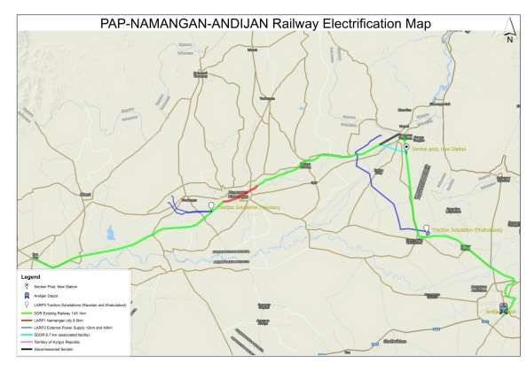

Определение категории проекта в отношении вопросов вынужденного переселения
- Воздействие мер по отводу земли и вынужденному переселению в рамках проекта рассматривается как постоянное и временное воздействие. Постоянное воздействие по отводу земли включает в себя потерю земли, которая требуется на постоянной основе наряду с сопутствующими активами для предполагаемого строительства подвесных, анкерно-угловых и натяжных опор линий электропередач (ЛЭП); для строительства двух новых тяговых подстанций; а также включает в себя постоянные воздействия на здания / сооружения в пределах зоны безопасности полосы отвода железной дороги. Временное воздействие по изъятию земли включает в себя потерю земли, которая требуется на временной основе н период строительства фундаментов для подвесных, натяжных и анкерно-угловых опор, что приведет к потере урожая / деревьев в ре процесса строительства, но которая вернется к существующим арендаторам земли после завершения строительства.
- Проект отнесен к категории «Б» по вынужденному переселению в соответствии с Руководством по эксплуатации (РЭ) F1 от АБР, поскольку он оказывает значительное влияние на менее чем 200 ЗЛ .
- В соответствии с требованиями Заявления АБР о политике защитных мер от 2009 года и установленными процедурами, одобрение/реализация проекта основывается на следующих условиях, связанных с отводом земли и переселением:
- Одобрение займа: Зависит от подготовки/опубликования проектной версии ПОЗП, приемлемой для АБР и правительства Узбекистана;
- Одобрение на реализацию проекта: Зависит от завершения плана (ов) ПОЗП в качестве готового к реализации документа и его опубликования.
- Начало физических строительных работ: Зависит от полной реализации ПОЗП (предоставление полного объема компенсаций/восстановления), что должно быть засвидетельствовано в отчете о завершении ПОЗП, который должен быть подготовлен УТЙ и принят АБР.

- Помимо этого, УТЙ также должно реализовать план корректирующих действий, подготовленный и приложенный к Отчету комплексной социальной экспертизы для сопутствующих объектов. Сводная информация о статусе документации по защитным мерам и реализации для компонентов проекта приведена в Приложении 3.

Методология внутреннего мониторинга и объем, затрагиваемый в отчете
- В соответствии с Заявлением АБР о политике защитных мер (2009), каждый проект, вовлекающий процессы вынужденного переселения, должен иметь систему внутреннего мониторинга в целях осуществления мониторинга планирования и реализации компонента защитных мер в рамках проекта.
- Мониторинг подготовки и реализации планов по отводу земли и переселению (ПОЗП) осуществляется на ежедневной основе специалистами УТЙ (ГРП), и результаты мониторинга докладываются в АБР в соответствующих Отчетах о завершении работ, а также в полугодовых отчетах о социальном мониторинге (ПОСМ).
- Данный полугодовой отчет о мониторинге социальных защитных мер в рамках проекта электрификации железнодорожной линии (Пап-Наманган-Андижан), проходящей по коридору 2 Центрально-азиатского регионального экономического сотрудничества (ЦАРЭС), охватывает период с января по июнь 2020 года. Целью отчета является предоставление информации о прогрессе, достигнутом в области планирования и реализации задач по отводу земли и переселению (LAR) во первой половине 2020 года. В нем описывается проведение общественных консультаций в рамках проекта, а также участие в реализации проекта всех заинтересованных сторон, процессы регистрации / учета и компенсации активов, а также приводится информация о полученных и урегулированных жалобах.
- Мониторинг включает в себя (i) административный мониторинг для обеспечения реализации в соответствии с графиком и своевременного решения проблем (ii) общий мониторинг для оценки состояния затрагиваемых лиц с точки зрения компенсации и помощи, а также выделения альтернативных земельных участков и разработки земли и пр. Мониторинг будет включать в себя ежедневное планирование, реализацию, обратную связь и устранение проблемных вопросов, ведение отдельных файлов по затрагиваемым лицам, взаимоотношения с общественностью, даты проведения консультаций, количество поданных апелляций и отчеты о ходе работы.
- Внутренний мониторинг проводится посредством следующих аспектов:
- Подготовка ПОЗП (s) и прочей документации по защитным мерам для компонентов проекта и дальнейшая подача документации на рассмотрение и одобрение в АБР, с отслеживанием проблемных вопросов и началом соответствующих действий;
- Прогресс реализации одобренного (одобренных) отчета (отчетов) ПОЗП и прочих планов по вопросам отвода земли и переселения;
- Проверка соблюдения защитных мер и хода их выполнения в сравнении с намеченными целями и результатами;
- Документирование и раскрытие результатов мониторинга и определение необходимых корректирующих и предупреждающих действий в периодических отчетах о мониторинге;
- Раскрытие информации и проведение консультаций, включая своевременное опубликование отчетов ПОЗП и отчетов о мониторинге;
- Контроль за своевременным распределением бюджета хокимиятами и / или УТЙ для реализации ПОЗП, по мере необходимости;
- Компенсация на основании «земля в обмен на землю» (выделение земли со стороны хокимиатов;)
- Предоставление компенсаций и содействия;
- Решение жалоб;
- Уведомления о начале работ для подрядчиков по строительству;
- Восстановление земли;
- Общий анализ соблюдения требований и отчетность.

- Данные для внутреннего мониторинга собирались при помощи проведения кабинетного анализа проектной документации, проведения консультаций и неформальных собеседований с заинтересованными и затрагиваемыми лицами, при помощи анализа полученных жалоб, если такие имелись, а также наблюдений, сделанных в ходе посещений участков работ.
- Данный полугодовой отчет о мониторинге социальных защитных мер (ПОСМ) опубликован на веб-сайтах АБР и УТЙ после его одобрения со стороны АБР.

ИНСТИТУЦИОНАЛЬНЫЕ МЕРЫ И ДЕЯТЕЛЬНОСТЬ ПО НАРАЩИВАНИЮ ПОТЕНЦИАЛА
- Поскольку в УТЙ (ГРП-ЭТ) в настоящее время работает один сотрудник, который отвечает за экологические и социальные защитные меры, он перегружен работой. В целях укрепления потенциала ГРП-ЭТ в области вынужденного переселения, было принято решение усилить контрактные обязательства консультанта по надзору. В частности, нанять одного международного и одного национального консультанта по вопросам переселения в рамках контракта консультанта по надзору (Italferr S.P.A.) посредством подготовки дополнительного соглашения. В течение отчетного периода были наняты и вовлечены в процесс работы международные и национальные консультанты.
- Принимая во внимание ограничения, введенные по причине Covid 19 на проведение очных совещаний, Консультант реализовала все средства связи, связанные с ОЗП, между ГРП и Консультантом посредством видеозвонков через «Microsoft Teams», которые проводились два раза в неделю каждый месяц. Кроме того, специалистам по безопасности был предоставлен доступ к общей папке, где представлены и периодически обновляются все документы, связанные с ОЗП, а именно утвержденные отчеты о мониторинге социальных защитных мер (SSMR), отчеты о завершении, текущие планы действий и т. д.

КОМПОНЕНТ 1: ЭЛЕКТРИФИКАЦИЯ МАГИСТРАЛЬНОГО ПУТИ (145,1 КМ)

Подготовка и утверждение ПОЗП
- Готовый к реализации План по отводу земли и переселению (ПОЗП) был подготовлен УТЙ для одного из компонентов «Проекта электрификации железной дороги Коридора 2 (Пап-Наманган-Андижан) ЦАРЭС»: электрификация магистрального пути (145.1 км) от станции Пап на ПК473+63 до станции Андижан на ПК3279+54, напряжение линий электропередачи будет составлять 27.5 кВ, данная часть будет финансироваться Азиатским банком развития (АБР) для оценки воздействия проекта на отвод земли и переселение на основе окончательного проекта. Данный ПОЗП соответствует требованиям настоящих законов и нормативных актов Узбекистана и Заявлению АБР о политике защитных мер 2009 года (SPS 2009) и основывается на данных детального измерительного обследования (DMS) и переписи населения, что позволило оценить фактическое воздействие проекта. ПОЗП был одобрен АБР в июле 2019 года и был опубликован на веб-сайтах АБР и УТЙ.
- Воздействие проекта на отвод земли ограничено одним городом: Наманганом. Отчуждение земли на постоянной основе включает в себя потерю в общей сложности 85 жилых строений и объектов благоустройства (1 609,87 м²), расположенных на 16 земельных участках 16 затрагиваемых домохозяйств, на которые оказываются постоянные воздействия со стороны проекта. Из 85 пострадавших сооружений только 2 основных жилых дома и прилегающие к ним сооружения и объект благоустройства (433,13 м²), расположенные на 2 земельных участках, полностью затронуты и будут снесены, а 2 затрагиваемых домохозяйства будут перемещены. Остальные 69 пострадавших сооружений и объектов благоустройства (1176,74 м²), расположенных на 14 земельных участках, в основном являются смежными конструкциями жилых домов, которые будут частично снесены, и дома не будут перемещены. В общей сложности 42 дерева, принадлежащих 3 затрагиваемым домохозяйствам из общего числа 16 затрагиваемых домохозяйств, будут затронуты в результате отчуждения земли на постоянной основе, из которых 27 являются фруктовыми деревьями, 12 древесными / декоративными деревьями и 3 кустарниками. Из-за изъятия земли в постоянное пользование и физического перемещения есть только два серьезно пострадавших домохозяйства, а также 6 уязвимых домохозяйств. Общее количество затрагиваемых домохозяйств составляет 16 с общим количеством 119 затрагиваемых лиц, из которых 2 домохозяйства (17 затрагиваемых лиц) подвергаются серьезному воздействию, а 6 затрагиваемых домохозяйств (44 затрагиваемых лица) являются уязвимыми.

Реализация ПОЗП и раскрытие информации
- Реализация ПОЗП фактически была начата в конце июля 2019 года. До реализации ПОЗП, УТЙ (ГРП) в рамках реализации ПОЗП были проведены следующие подготовительные мероприятия:
- Опубликование одобренной версии ПОЗП на веб-сайте проекта (УТЙ).
- Опубликование окончательного утвержденного плана ПОЗП в затрагиваемых районах через хокимияты: УТЙ направили официальное письмо в хокимият Наманганской области, указав ссылку на веб-страницу опубликованного окончательного ПОЗП 1 на двух языках - русском и английском для информации и распространения в затрагиваемых районах.
- Передача информации о компенсациях в хокимияты: официальные письма были направлены в хокимияты с предоставлением данных о компенсационных пакетах для каждого затрагиваемого домохозяйства, как было определено в ПОЗП.
- Консультации с хокимиятами по вопросам выделения соответствующего бюджета и порядка предоставления компенсаций (включая распределение земли хокимиятами)
- Подготовка уведомительных писем и личного уведомления для каждого затрагиваемого домохозяйства относительно определенной суммы компенсации.
- Подготовка информационных буклетов в целях уведомления каждого затрагиваемого домохозяйства
- Протокол об отводе земли был подготовлен хокимиятом города Наманган 21 мая 2019 года для 2 физически перемещаемых затрагиваемых домохозяйств, в рамках которого для каждого домохозяйства выделяется 400 м2 земельного участка, для остальных 14 затрагиваемых домохозяйств земля будет отчуждаться только частично. Отвод земель в Намангане регулируется Постановлением Кабинета Министров №63 от 28.01.2019 года, которое обычно применяется к жилым районам вместо Постановления Кабинета Министров №272 от 30.12.2006г., упомянутого в ПОЗП, которое требует выделения 600 м2 под индивидуальное жилье. Так, согласно Постановлению Кабинета Министров №63 и оформленному Протоколу предусмотрено выделение земельных участков под индивидуальное жилищное строительство в размере до 0,04 га.
- Для того, чтобы подать запрос о принятии решения в Комиссию по отводу земли, при содействии УТЙ уже были собраны и переданы в хокимият все необходимые документы по 2 затрагиваемым домохозяйствам (ЗД). После чего хокимият представил предложение с несколькими вариантами аналогичных земель и обсудил с затронутыми лицами (ЗЛ) параметры выделенных земель, в частности область и район, удаленность от предыдущего места жительства, доступ к существующей инфраструктуре и коммунальным услугам и др. Принимая во внимание достигнутые договоренности с затронутыми лицами (ЗЛ) и пересмотр правовой основы предоставленной информации, Комиссия по отводу земель (в составе 6-8 представителей различных ведомств хокимията) дает свое согласие на отвод земли, на основании которого хоким/мэр города принимает решение. На основании решения хокима города Намангана от 09.11.2019г., №460 земельный участок площадью 400м2 с участком № 60 в районе Аскент-3 выделен первому домохозяйству (ЗД), и на основании решения хокима города Намангана от 18.12.2019г., № 1654 земельный участок площадью 400м2 с участком № 72 в районе Аскент-3 выделен второму домохозяйству (ЗД).
- Компенсации за пострадавшие сооружения, объекты благоустройства и деревья, а также за землю были покрыты хокимиятом Наманганской области. В результате реализации ПОЗП было выплачено компенсаций на общую сумму 1 235 414 864,63 сум всем 16 затрагиваемым домохозяйствам, как определено в ПОЗП. Средства за серьезное воздействие, пособие на переселение и транспортные расходы в случае физического переселения и оплаты для уязвимых домохозяйств, составляющие 6 781 900,00 сум, были выплачены всем затрагиваемым домохозяйствам 24 октября 2019 года из собственных средств УТЙ.
- Предполагается, что регистрационные расходы на владение землей на новых выделенных землях будут выплачены двум затрагиваемым домохозяйствам, которые подлежат физическому переселению. Выделение земельного участка затрагиваемым лицам/домохозяйствам осуществляется в соответствии с решением хокимията на основании протокола, предоставленного Комиссией по землеустройству при хокимияте. На основании этого решения Кадастровый комитет устанавливает контрольные отметки на земельном участке, чтобы указать точные границы земельных участков, после чего затрагиваемым лицам / домохозяйствам будет разрешено начать строительство. Как только будет заложен фундамент жилого дома, затрагиваемые лица / домохозяйства смогут зарегистрировать свои права на собственность. Стоимость регистрации будет определяться с учетом критериев построенного объекта (площадь, объем и т.д.), после чего затрагиваемые лица / домохозяйства смогут оплатить регистрационный сбор. Как только затрагиваемые лица / домохозяйства оплатят регистрационный сбор, Компенсация регистрационных расходов составляет 446 000 сум, выплачена 1 затрагиваемому ДХ (см. Приложение 4). УТЙ возместит им расходы после предоставления платежного поручения соответственно (об этом будет сообщено в соответствующем ПОСМ после его завершения).
- Консультант АБР подготовил Отчет о завершении работ (CR), в котором содержится вся подробная информация о процессе внедрения ПОЗП и его соответствии Заявлению о политике защитных мер (SPS) и ПОЗП. Отчет о завершении работ для ПОЗП1 был утвержден и опубликован на веб-сайте АБР 19 мая 2020 года.
- После утверждения АБР Отчета о завершении работ, участок ПОЗП 1 был передан Подрядчику. Все работы по сносу пострадавших объектов были завершены в июне 2020 года.

Внесение изменений в проект и объем работ и соответствующая комплексная социальная экспертиза
- Внесение изменений в объем работ: Существуют некоторые изменения, внесение которых ожидается в объем работ по пакету P01 Лот 2 в плане увеличения протяженности сигнальной части между станциями (i) от Андижана1 до Андижана 2, включая Блок-пост 331 км и Харабек (ранее называвшийся Андижан - Южный) и (ii) Пап1 и Пап2. Все работы по сигнализации, включая рытье траншей, демонтаж установленных постов и замену ящиков, будут проводиться в пределах полосы отвода на расстоянии 3 метра от осей пути (см. Рисунок 3).
Рисунок 3. Детальный проект сигнального поста (Стрелочный перевод) 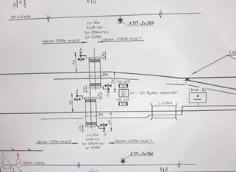
Существующий сигнальный пост (Стрелочный перевод)  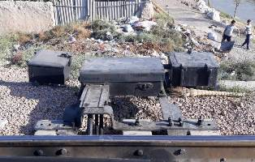 | Предложенный сигнальный пост (Стрелочный перевод)
- Для подтверждения отсутствия ОЗП для вышеупомянутых станций в течение предыдущего отчетного периода были применены следующие методы комплексной социальной экспертизы: (i) кабинетный анализ проектной документации, в частности, обеспечение того, чтобы окончательная граница детального проектирования была включена в существующие пределы железнодорожной эксплуатации, (ii) проведение полевого обследования, для обеспечения надежности демонтажа и замены существующего оборудования новым без дополнительного воздействия.
- Внесение изменений в проект: в связи с установкой постов секционирования и подъездных дорог, для строительства 1 нового поста секционирования на Уйчи-Чартак (ПК1194 + 00) требуется отвод земли на постоянной основе. Второй пост секционирования по направлению Чуст-Туракурган (ПК635 + 35) расположен в пределах полосы отвода существующей железной дороги Пап-Наманган-Андижан. Данное изменение проекта было завершено в конце декабря 2019 года.
- В общей сложности 0,24 га пахотных земель являются затронутыми на постоянной основе из-за строительства двух постов секционирования. Число пострадавших землепользователей из-за отчуждения земли в постоянное пользование составляет только 1 (домохозяйство) с 7 затронутыми лицами (членами ДХ). Согласно оценке воздействия, затронутое ДХ не является сильно пострадавшим и также не является уязвимым. Не было оказано воздействий на конструкции, деревья, бизнес и занятость.
- Дополнение к ПОЗП 1 с информации о соответствующем влиянии ОЗП и бюджетом были направлены в АБР на рассмотрение и утверждение 19.03.2020 года. Комментарии АБР к Дополнению были получены 02.09.2020 года. Отчет был рассмотрен и окончательно доработан в конце 2020 года. Утверждение Дополнения к ПОЗП 1, включая Отчет о соответствии его реализации, ожидается в следующем отчетном периоде.

Следующие шаги

Таблица 1. Основные мероприятия, запланированные для данного проектного компонента на следующий отчетный период
№ | Деятельность | Ответственная сторона | Планируемые сроки
1 | Выплата компенсации за регистрационные расходы 1 затрагиваемому домохозяйству | ГРП/УТЙ | По состоянию на 31 декабря 2021г.
2. | Утверждение Дополнения к ПОЗП1, включая мониторинг отчета о завершении работ по строительству 2 новых постов секционирования | ГРП/УТЙ/АБР | Начало февраля 2021 г.

4. КОМПОНЕНТ 2: СТРОИТЕЛЬСТВО ДВУХ НОВЫХ ТЯГОВЫХ ПОДСТАНЦИЙ В НАМАНГАНЕ (РАУСТАН И ХАККУЛАБАД, ВКЛЮЧАЯ ПОДЪЕЗДНЫЕ ПУТИ)
4.1

Подготовка и утверждение ПОЗП
- Готовый к реализации План по отводу земли и переселению (ПОЗП) был подготовлен УТЙ для одного из компонентов «Проекта электрификации железной дороги Коридора 2 (Пап-Наманган-Андижан) ЦАРЭС»: строительство двух тяговых подстанций в Раустане и Хаккулабаде (включая подъездные пути), финансируемый Азиатским банком развития (АБР) для оценки воздействия проекта на отвод земли и переселение на основе окончательного проекта в соответствии с требованиями соответствующих законов и положений Узбекистана и Заявления АБР о политике безопасности 2009 года (SPS 2009). Карта тяговых подстанций представлена на Рисунке 3. ПОЗП был одобрен АБР в сентябре 2018 года и был опубликован на веб-сайтах АБР и УТЙ.
Рисунок 4: Карта тяговых подстанций в Раустане и Хаккулабаде
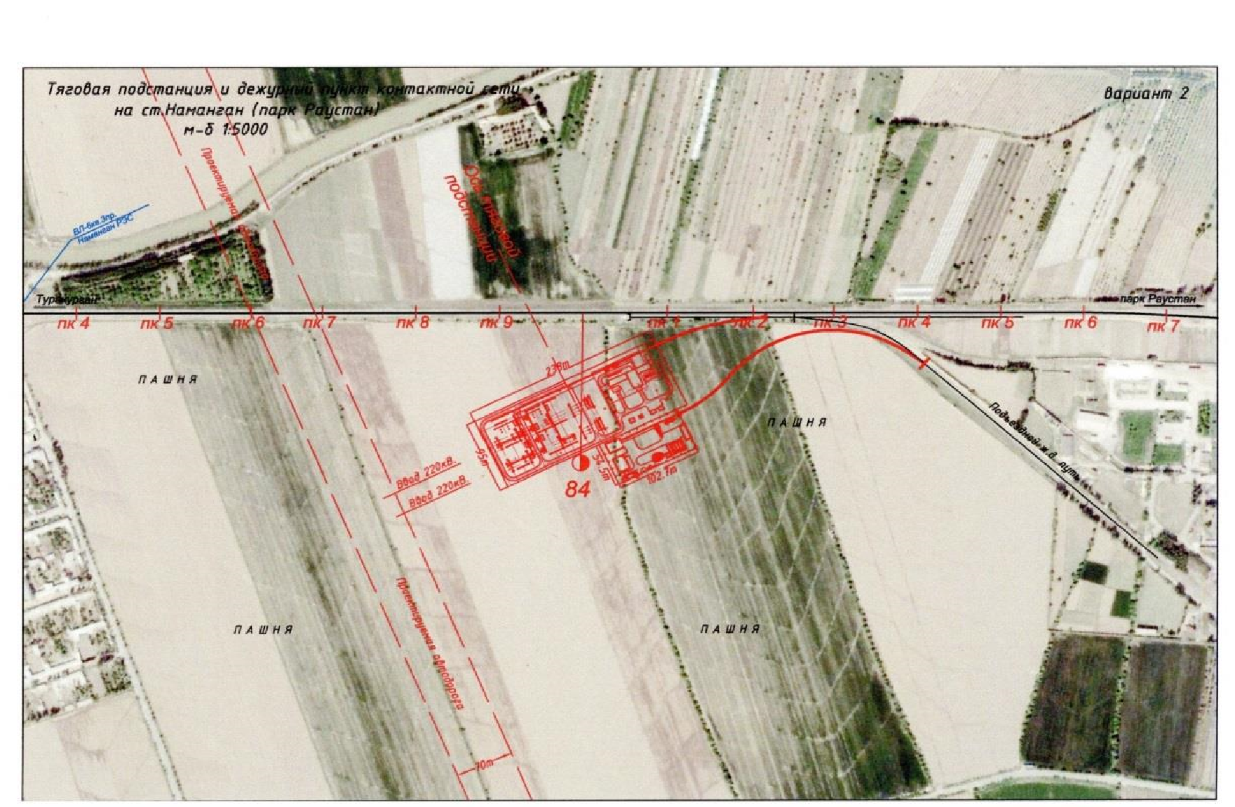
- Воздействие проекта на отвод земли ограничено двумя районами: Наманганским и Норинским. Проект имеет только постоянные воздействия, связанные с отводом земли. Отвод земли в постоянное пользование включает потерю земли, которая требуется на постоянной основе для предполагаемого строительства двух новых тяговых подстанций. В общей сложности 8 земельных участков площадью 11,8 га пострадали в результате реализации проекта, из которых 5 земельных участков (6,5 га) в Наманганском и 3 (5,3 га) в Норинском районе. Число затрагиваемых землепользователей из-за потери земли в результате отчуждения в постоянное пользование составляет 6 из 5 затрагиваемых домохозяйств (2 землепользователя из одного и того же затрагиваемого домохозяйства). Проект затронул 4 сельскохозяйственных угодья, принадлежащих 3 фермерам (арендаторам) и 1 дехкану общей площадью 10,51 га. Другими затрагиваемыми несельскохозяйственными земельными участками общей площадью 1,29 га являются резервные земли или городские земли, используемые для дорог, канав, каналов без воздействия на сельское хозяйство. Из полностью затрагиваемых 11,8 га земель в общей сложности пострадали 10,51 га (90%) сельскохозяйственных угодий, которые используются в качестве пахотных / сельскохозяйственных угодий для различных видов сельскохозяйственных культур, таких как пшеница, хлопок и альфа-альфа. В общей сложности 13 деревьев будут затронуты из-за отчуждения в постоянное пользование несельскохозяйственных земель (часть орошаемых земель используется для каналов / канав). Все пораженные деревья - это деревья, посаженные незарегистрированными пользователями вдоль ирригационных каналов. Не будет оказано никакого воздействия на сооружения, бизнес и занятость. Общее количество затрагиваемых домохозяйств - 5 с общим количеством затрагиваемых физических лиц – 35. Согласно оценке воздействия, в Норинском районе есть только одно уязвимое домохозяйство, в то время как в результате проекта пострадали 2 домохозяйства (10,41% и 19,23%) из-за отчуждения земли в постоянное пользование.

4.2 Реализация ПОЗП
- Реализация ПОЗП фактически была начата в начале октября 2018 года. УТЙ (ГРП) немедленно завершила подготовку соответствующей документации для дальнейшей выплаты компенсаций фермерам, затрагиваемым в результате строительства тяговых подстанций Раустан и Хаккулабад, в соответствии с ПОЗП и политикой АБР по защитным мерам.
- После завершения подготовительных действий к реализации ПОЗП, 13-14 ноября 2018 года АО УТЙ направило письма каждому затрагиваемому домохозяйству относительно определенной суммы компенсации. В результате реализации ПОЗП, общая сумма компенсации в размере 194 490 475,9 сум была выплачена 3 затрагиваемым домохозяйствам, как это было определено в ПОЗП. Для ускорения процедуры выплаты компенсации представители ГРП и консультанты посетили каждое затрагиваемое домохозяйство, чтобы забрать банковские счета, чтобы перевести деньги непосредственно на счета затрагиваемых домохозяйств. Финансовое управление УТЙ должно было получить письма от затрагиваемых домохозяйств с просьбой о переводе средств. Что касается компенсации на основании «земля за землю» в Раустане, то были предоставлены письма-соглашения от хозяйств «Гульнора» и «Анор», в которых указывалось, что они не нуждаются в дополнительной земле (взамен площади затрагиваемых земель 4,9 га и 0,56 га соответственно), только в случае если будет предоставлена полная компенсация за потерю урожая (компенсация была предоставлена 13 ноября 2018 года). Тогда как в Хаккулабаде было принято решение № 507 хокима Норинского района от 24 марта 2018 года о выделении дополнительных 8,6 га земли вместо 5 га затрагиваемой земли из резервных земель хокимиятов ферме «Гульчехра Мамаджановна», которая расположена в массиве Ташкент Норинского района.
- Консультант АБР подготовил отчет о завершении, который содержит все подробности, касающиеся процесса реализации ПОЗП и его соответствия политике АБР по защитным мерам и требованиям, указанным в ПОЗП. Отчет о завершении ПОЗП 3 был утвержден в ноябре 2018 года и опубликован на веб-сайте АБР 5 декабря 2018 года.

4.3 Непредвиденное воздействие
- Непредвиденное воздействие было выявлено на ТПС Хаккулабад во время миссии АБР в сентябре 2019 года. В целом, 22 опоры уже установлены, 5 из которых в пределах, а 17 опор и 9 опорных фундаментов за пределами ОЗП, охватываемыми ПОЗП 3. Официальная информация об отводе земли получена из Кадастра по результатам исследования отвода земли и оценки воздействия, проведенного в марте 2020 года. Исследование оценки воздействия было проведено на основе окончательного проекта по расширению тяговой подстанции Хаккулабад. По данным оценки воздействия пострадавший земельный участок является пахотным с площадью пораженной поверхности 0,8 га (обозначена зеленой линией на Рис.5), из которых 0,24 га находится под возделыванием Альфа-Альфа на 1 га. На основании проверенных данных, предоставленных хокимиятом, затронутое домохозяйство (ЗД) было признано домохозяйством, возглавляемым пожилым физическим лицом. Домохозяйство (ЗД) является не сильно пострадавшим, так как не теряет 10% и более сельскохозяйственного дохода и физически не подлежит перемещению.

- Упомянутое Упомянутое воздействие ОЗП и соответствующий бюджет были отражены в Дополнении к ПОЗП3, подготовленном в апреле 2020 года. Дополнение было одобрено АБР 15 сентября 2020 года. Реализация Дополнения завершена. Всего затронутые домхозяйства получили компенсацию в размере 107 203 615,39 сум, из которых 184 615,39 сум было выплачено в качестве пособия на реабилитацию посредством банковского перевода 23.12.2020 года. Ожидается, что отчет о завершении проекта будет подготовлен в следующем отчетном периоде.
Рисунок 5: Карта тяговых подстанций в Хаккулабаде с обозначением опор
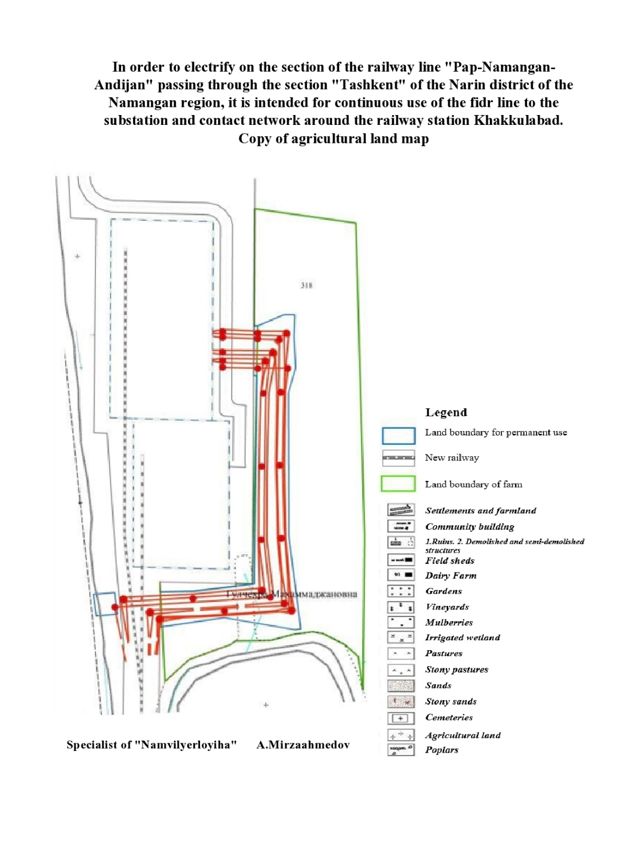

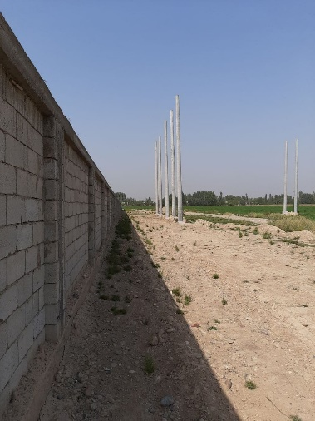  5 опор в пределах полосы отвода | 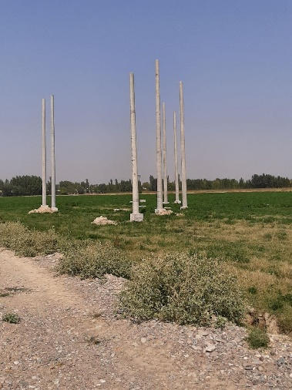  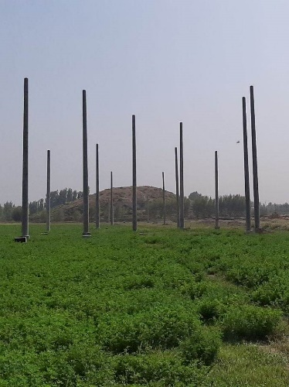  17 опор и 9 фундаментов для опор вне полосы отвода

5. КОМПОНЕНТ 3: ЛИНИЯ ВНЕШНЕГО ЭНЕРГОСНАБЖЕНИЯ В 52 КМ
- В результате задержки с получением документа об отводе земли для Хаккулабада с АБР было согласовано подготовить два отдельных плана ПОЗП в рамках данного конкретного компонента: ПОЗП 2.1, который охватывает линию 220 кВ для подстанции Раустан (12 км) и ПОЗП 2.2. для подстанции Хаккулабад (40 км).

5.1 Утверждение ПОЗП 2.1
- Отчет ПОЗП 2.1 для Раустана (12 км) был подготовлен в июне 2019 года и одобрен АБР 14.10.2019 и опубликован на веб-сайте АБР и УТЙ. Воздействие проекта в плане отвода земли ограничено двумя районами: Туракурганским и Наманганским районами и городом Наманганом. Проект будет оказывать постоянные и временные воздействия с точки зрения отвода земли. Постоянное изъятие земли включает в себя потерю деревьев, а также постоянные воздействия на сельскохозяйственные угодья в пределах площади, используемой на постоянной основе для установки подвесных и анкерных угловых опор, в то время временное воздействие в связи с отчуждением земли с полосой отвода включает в себя потерю земли, требуемую на временной основе при строительстве железобетонных, натяжных и анкерных угловых опор и прокладки внешнего кабеля питания, что приведет к потере деревьев и сельскохозяйственных угодий из-за строительства.
- В общей сложности постоянное и временное воздействие будет оказано на 36,28 га (1,16 га постоянное воздействие и 35,12 га временное воздействие) земли в результате реализации проекта, из которых 0,99 га с постоянным и 27,96 га с временным воздействием на сельскохозяйственные культуры и 0,16 га с постоянным воздействием и 6,45 га с временным воздействием на фруктовые сады/садовые угодья. Число затрагиваемых землепользователей из-за отчуждения земли в постоянное и временное пользование составляет 50 затрагиваемых домохозяйств с 317 затрагиваемыми лицами (пользователями домохозяйств). В общей сложности 1764 фруктовых дерева будут затронуты из-за отчуждения земли в постоянное и временное пользование. Все пострадавшие деревья оценивались независимой оценочной компанией, а ежегодный урожай оценивался Отделом Сельского хозяйства местных хокимиятов. Временное воздействие будет оказано на незарегистрированную передвижную теплицу, которая будет демонтирована и временно удалена на период строительства в течение 2-3 недель на этом участке. Данный проект не повлияет ни на бизнес, ни на занятость.
- Общее количество затрагиваемых домохозяйств составляет 50 с общим количеством затрагиваемых лиц 317. Согласно оценке воздействия, нет затрагиваемых домохозяйств с серьезным воздействием из-за отчуждения земли в постоянное пользование, а также нет уязвимых лиц, затрагиваемые в результате реализации проекта.

5.2 Реализация ПОЗП 2.1
- Реализация ПОЗП была начата в конце сентября 2019 года. В конце июня 2020 года на банковские счета 30 затрагиваемых ДХ была переведена компенсация только за деревья на общую сумму 137 616 025,00 сум и компенсация упущенной выгоды на общую сумму от 357 664,00 сум 14 затрагиваемых домохозяйствам. Выплата оставшейся компенсации за освоение земель и потерю урожая деревьев возобновилась в ноябре-декабре 2020 года и будет завершена в конце января 2021 года. Отчет о соответствии будет подготовлен и представлен на рассмотрение и утверждение АБР после реализации ПОЗП.

5.3 Подготовка и утверждение ПОЗП 2.2
- Детальный проект для линии 110 кВ подстанции Хаккулабад (40 км) был завершен, а подписанный вариант был передан в АО УТИ в феврале 2020 года компанией Узбекэнерго. Данные детального измерительного обследования (DMS) были получены из Кадастрового комитета, а данные об отводе земли для всех пострадавших районов были получены от хокимията в середине июня 2020 года. Кроме того, хокимият принял решение о выделении земли в Избосканском районе Андижанской области. Также получено решение всех четырех хокимиятов на строительство внешней линии электроснабжения Хаккулабадской тяговой подстанции. Из-за ограничений, связанных с COVID19 перепись и социально-экономическое обследование были проведены только с 55% затрагиваемых домохозяйств/лиц по телефону.

- ПОЗП был подготовлен 15 сентября 2020 года и утвержден АБР 15 октября 2020 года. Воздействие компонента проекта в части отвода земли ограничено четырьмя районами: Уйчинским, Учкурганским, Норинским (Наманганская область) и Избосканским районами (Андижанская область). Компонент проекта имеет постоянные и временные последствия с точки зрения отвода земли. Отчуждение земли в постоянное пользование включает потерю деревьев, а также постоянное воздействие на сельскохозяйственные угодья в пределах постоянной территории для установки подвесных и анкерных угловых опор, в то время как отчуждение земли во временное пользование с полосой отвода включает потерю земли, которая требуется временно во время строительства железобетонных, подвесных и анкерных угловые опор и прокладки внешнего кабеля питания, что вызвано к потере деревьев и сельскохозяйственных угодий из-за строительства.
- В общей сложности затронуты 59,527 га (0,747 га на постоянной основе и 58,275 га на временной). Это включает 0,606 га постоянно и 47,191 га временно затронутых сельскохозяйственных угодий; 0,112 га постоянно и 7,52 га временно затронутых садов / огородов; 0,03 га постоянно и 3816 га временно затронутых канав, каналов, дорог, кладбищ и других земель. Пострадало 1674 фруктовых дерева. Было оказано временное воздействие на 1 зарегистрированный кирпичный забор сарая и 2 незарегистрированные передвижные теплицы, которые будут временно демонтированы и устранены на 2-3 недели во время строительства на этом участке. Пострадал 121 землепользователь сельскохозяйственного назначения. Согласно оценке воздействия, нет серьезно пострадавших затронутых лиц (ЗЛ) и уязвимых домохозяйств (ДХ), затронутых проектом. Этот компонент проекта также не повлияет ни на бизнес, ни на занятость.

5.4 Реализация ПОЗП 2.2
- Затраты на отвод земли и переселение для проекта включают в себя приемлемую стоимость компенсации за реализацию ПОЗП согласно матрице прав. Компенсация по проекту включает в себя потерю затрат на освоение земель для обеспечения использования замененных земель, упущенную выгоду от пострадавших земель, потерянный урожай от деревьев, стоимость пострадавших деревьев. Общая ориентировочная затрат на отвод земель и переселение составляет 559 652 051 сум, что эквивалентно 54 471,753 долларов США.

- Реализация ПОЗП начата в декабре 2020 года и будет завершена в конце февраля 2021 года. Отчет о соответствии будет подготовлен и представлен на рассмотрение и утверждение АБР после завершения реализации ПОЗП.

6. КОМПОНЕНТ 4: СОПУТСТВУЮЩИЕ ОБЪЕКТЫ

6.1 Электрификация линии электропередач 27.5 кВ для нового участка протяженностью 6,7 км
- Построенная новая трасса берет начало от 125 + 700 км (станция Уйчи) до 132 + 400 км (Хаккулабад), маршрут пролегает по новому направлению протяженностью 6,7 км. Спрямление трассы позволит обойти прохождение железнодорожной линии по территории Республики Кыргызстан, что в настоящее время создает трудности с техническим обслуживанием пути в плане доступа на территорию соседней страны.
- Железнодорожный путь имеет радиус в 620 метров и идет в правую сторону, пересекая орошаемые земли и на ПК 1272 + 22, пересекает Северный Ферганский канал. Перед Северным Ферганским каналом железнодорожный путь пересекает магистральную дорогу. Правобережный канал является густонаселенным жилым районом и частично будет переселен. Переезд тоннельного типа длиной 96,61м будет построен для пересечения магистрали. Строительство бетонного моста длиной 64,6 м планируется для пересечения Северного Ферганского канала. Автомобильная дорога проходит вдоль левого берега Северного Ферганского канала, и для ее пересечения будет построена железнодорожная эстакада длиной 53,2 м. Затем железнодорожный путь доходит до реки Нарын, которая является одним из основных источников воды Ферганской долины. Река Нарын разделяется на два русла на проектной территории. Предлагается построить бетонный мост через правое русло (длина 270,80 м). Левое русло будет возвращено в правое путем строительства дамб. Левое русло канала и пойма пройдут мимо строительства железнодорожной насыпи. Далее железнодорожный путь проходит через орошаемую землю и на ПК 1295 + 34,5 пересекает Хаккулабадсай (меньший канал), для его пересечения будет построен бетонный мост длиной 57,5 ​​м. На ПК 1297 + 35,5 железнодорожный путь пересекает Южный Ферганский канал (ЮФК), благодаря строительству бетонного моста длиной 64,6 м. Затем маршрут железнодорожного пути проходит через сельскохозяйственные угодья и на ПК1311 пересекает шоссе 4R116. Для пересечения железной дороги с автомобильной дорогой будет построен железнодорожный путепровод длиной 53,2 м. Далее железнодорожная линия радиусом 600м прилегает к блок-посту на ПК 1361 существующей железнодорожной линии. На пересечениях железной дороги с небольшими дорогами, на ПК в 1296 и + 82 + 45 ПК 1301 будут построены охраняемые и неохраняемые переезды. Схема новой трассы представлена ​​на Рисунке 6.

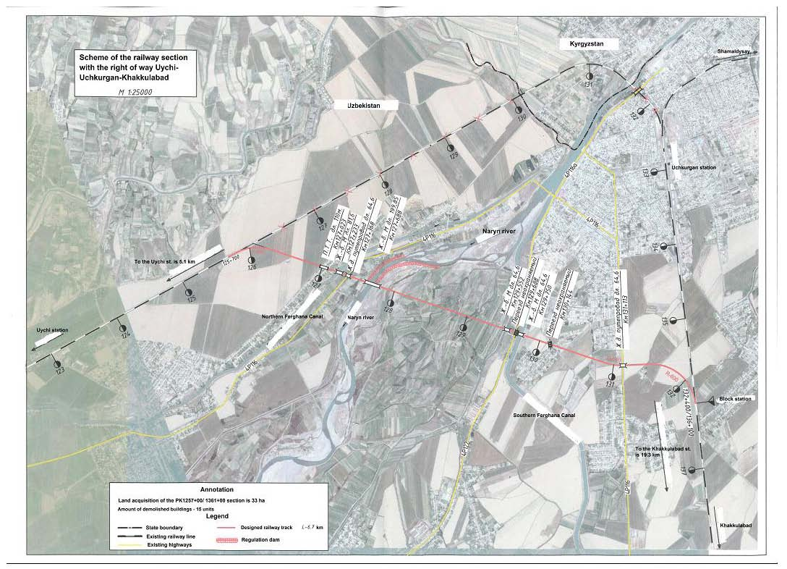
Рисунок 6: Расположение обводного пути протяженностью 6.7 км

- Новая трасса (6,7 км) проходит через Уйчинский и Учкурганский районы Наманганской области и проходит в основном через сельскохозяйственные угодья и некоторые части жилого массива (село Кызыл Рават и город Учкурган), охватывая 13,96 га земельных участков, из которых 12,22 га - сельскохозяйственные угодья, 2 нежилых здания и 25 жилых домов, подлежащих переселению.
- В этой связи УТЙ и хокимиятами были инициированы процедуры по выделению земли согласно государственному законодательству, на основании которого хокимиятами было выделено в общей сложности 2,45 (жилых) и 0,246 (нежилых) земель лицам, утратившим здания.
- Согласно решениям хокимов Уйчинского и Учкурганского районов, в общей сложности проект окажет воздействие на 13,96 га земельных участков, из которых 12,22 га представляют собой сельскохозяйственные участки (фермерские земли), которые используются 9 пользователями. Между тем, в общей сложности имеются 25 жилых и 2 нежилых здания, которые подлежат сносу, из которых 8 домов (13 домохозяйств) находятся в Уйчинском районе, а 17 домов и 2 нежилых здания-в Учкурганском районе. Общее число затрагиваемых домохозяйств составляет 41.
- Отвод земли был завершен как для Уйчи, так и для Учкургана, и компенсации были выплачены. Все затрагиваемые сооружения были снесены в период с марта по май 2018 года. Отчет о Завершении работ, находящийся в стадии подготовки, будет представлен на рассмотрение в АБР в течение следующего отчетного периода.

  - Новый разъезд 137км (Блок-пост Уйчи)
- Данный компонент сопутствующих объектов уже входил в первоначальную версию отчета о комплексной социальной экспертизе (ОКСЭ), который был утвержден и публикован на вебсайте АБР в феврале 2017 года. Фактически, строительство Блок-поста Уйчи не входило в первоначальную версию отчета о комплексной социальной экспертизе (ОКСЭ) по причине отсутствия готового проекта, и, учитывая это, было подготовлено Дополнение к отчету (ОКСЭ) для строительства Блок-поста Уйчи:
- Строительство автомобильной дороги для Блок-поста Уйчи (разъезд) на ПК-1311+50-ПК-1319+30 (протяженность 780м);
- Строительство котлована на ПК-1320+30-ПК-1321+50 (протяженность 120м);
- Здание Блок- поста Уйчи (разъезд) на ПК-1360+00.

- Окончательный проект для Блок-поста Уйчи (разъезд) был подготовлен и утвержден 8 апреля 2017 года. Строительные работы были начаты в январе 2019 года в массивах Джалаабад и Кучкорота в Учкурганском районе. Строительные работы велись на основании окончательных чертежей “Боштранслойиха” и документа по отводу земель “Уздаверлойиха” Наманганского филиала.

- Для строительства Блок-поста Уйчи были затронуты земельные участки, для которых уже была инициирована процедура землеотвода хокимиятами и УТЙ, и которая применяется в соответствии с требованиями национального законодательства. С этой целью 15.12.2018 года было принято постановление Хокима Учкурганского района Наманганской области №1489.

- Только два массива пострадали из-за отчуждения земли в постоянное и временное пользование.
(i) Постоянные воздействия: Отчуждение земли в постоянное пользование включает в себя потерю сельскохозяйственных угодий, необходимых для следующего:
- Строительство автомобильной дороги для Блок-поста Уйчи (разъезд) на ПК-1311+50-ПК-1319+30(протяженность 780м.);
- Строительство котлована на ПК-1320+30-ПК-1321+50 (протяженность 120м.);
- Здание Блок-поста Уйчи (разъезд) на ПК-1360+00.

(ii) Временные воздействия:
- Частично для здания компонента Блок-пост Уйчи (разъезд) на ПК-1360+00 и строительства котлована на ПК-1320+30-ПК-1321+50 (протяженность 120 м).
- В соответствии с решением Хокима Учкурганского района, в общей сложности 7,61 га земли (3,16 га с постоянным воздействием и 4,45 га с временным воздействием) принадлежат 3 затрагиваемым домохозяйствам в Учкурганском районе. Проект не затронул нежилые здания. Из общего количества затрагиваемых 7,61 га земли в общей сложности 7,06 га (92,78%) занято пахотной культурой, включая 0,25 га земли для канав, 0,55 га (7,22%) являются резервными землями хокимията. Более того, проектом не затронуты ни сады, ни деревья. 6,81 га сельскохозяйственных культур, а именно кукуруза и хлопок/пшеница, будут затронуты в результате отвода земли. В целом, будут затронуты 3 домохозяйства.
- Все три затрагиваемых домохозяйства получили полную компенсацию в размере 11 744 102 сум, которая была переведена УТЙ на банковские счета затрагиваемых домохозяйств в апреле 2019 года. Проверка выполнения Дополнительного соглашения подтверждается мониторингом, проведенным специалистами по социальным гарантиям Консультанта по надзору в соответствии с Заявлением АБР о политике защитных мер (ADB SPS) и Дополнением к ОКСЭ.
- Дополнение к отчету о комплексной социальной экспертизе (ОКСЭ) было рассмотрено и опубликовано на вебсайте АБР 24 сентября2020 года.

Приложение 1: Перечень объектов комплексной экспертизы
в рамках ПОЗП 1 с изменениями
Название участка | Название станции | КМ | Намеченный срок
Сигнальный пост (Стрелочный перевод) | Андижан 1 - Андижан 2, включая Харабек | ПК 3260+06 | Февраль 2021 года
 | Пап 1 и Пап 2 | ПК 453+45
Пост секционирования | Уйчи - Чартак | ПК1194+00 | Февраль 2021 года
 | Направление Чуст - Туракурган | ПК 635+35

Приложение 2: Сводная информация

по реализованным планам ПОЗП о воздействии ОЗП

No | Вид воздействия | ПОЗП 1 | ПОЗП 3 | ПОЗП 2.1 | ПОЗП 2.2
1 | Количество затронутых земельных участков | 16 | 8 | -
2 | Общая площадь затронутых земель (га) | 0.16 | 11.8 | 36.28 | 58,527.75
3 | Площадь затронутых сельскохозяйственных угодий (га) | - | 10.51 | 35.57 | 47.199
4 | Площадь затронутых несельскохозяйственных земель (га) | - | 1.29 | 0.71 | 3.85
5 | Жилая земля (га) | 6 | - | - | -
6 | Количество сильно пострадавших домохозяйств (ЗД) (потеря ≥10% в результате воздействия на сельское хозяйство) | - | 2 | - | -
7 | Количество сильно пострадавших домохозяйств (ЗД) (физическое перемещение) | 2 | - | - | -
8 | Количество уязвимых домохозяйств (ЗД) | 6 | 1 | - | -
9 | Количество затронутых жилых построек | 85 | - | - | -
10 | Количество затронутых нежилых построек | - | - | 1 | 3
11 | Количество затронутых предприятий | - | - | - | -
12 | Количество затронутых сотрудников | - | - | - | -
14 | Количество затронутых фруктовых деревьев | 27 | - | 1764 | 1599
15 | Количество затронутых деревьев и кустарников | 15 | 13 | - | 1015
16 | Общее количество затронутых домохозяйств (ЗД) | 16 | 5 | 50 | 158
17 | Общее количество затронутых лиц (ЗЛ) | 119 | 35 | 317 | 705

Приложение 3. Сводная информация по компонентам проекта о статусе документации по защитным мерам и реализации

Документ по защитным мерам | Компонент проекта | Статус подготовки социальных защитных мер | Статус реализации и отчетности
ПОЗП 1  (16 ЗД/ 119 ЗЛ, из которых 2 ЗД переселены) | Электрификация железнодорожного пути (145.1км) между 5.2 км восточнее станции Пап и Андижан1 | Реализация ПОЗП завершена. Все компенсации, пособия на реабилитацию были выплачены ЗЛ, отвод земли двум ЗД завершен. | Отчет о завершении работ (CR) был одобрен и опубликован на сайте АБР 19 мая 2020 г.
Внесение изменений в объем работ | Новые сигнальные участки Пап1-Пап2,  Андижан1-Андижан2 | Информация о комплексной социальной экспертизе включена в ПОСМ за период январь-июнь 2019. | ПОСМ был доработан на основе комментариев АБР и был одобрен.
Внесение изменений в проект | 2 новых поста секционирования на участках Чартак-Уйчи и  Чуст-Туракурган главной дороги | Дополнение к ПОЗП1 был рассмотрен и доработан в конце 2020 год. | Утверждение Дополнения ожидается в январе 2021 г.
ПОЗП 2.1  (50 ЗД/ 317 ЗЛ) | Линия внешнего электроснабжения к/от Раустана (220 Кв ЛЭП, 12 км) | Реализация ПОЗП завершена, за исключением компенсации за деревья/урожай и пособий. Выделение бюджета АО УТЙ находится на рассмотрении. | Отчет о завершении работ (CR) будет завершен после выплаты полной компенсации.
ПОЗП 2.2  (еще неизвестно) | Линия внешнего электроснабжения к/от Хаккулабада  (110 кВ ЛЭП, 40 км) | ПОЗП был утвержден АБР 15 октября 2020 года. | Отчет о завершении работ (CR) будет завершен после выплаты полной компенсации.
ПОЗП 3  (5 ЗД/ 35 ЗЛ) | Две тяговые подстанции в Раустане и Хаккулабаде | Реализация ПОЗП завершена в 2018г. | Отчет о завершении работ ПОЗП был опубликован в ноябре 2018г.
Была использована дополнительная земля, не предусмотренная ПОЗП | ТПС Хаккулабад | Дополнение к ПОЗП было утверждено АБР 15 сентября 2020 года. | Отчет о завершении будет подготовлен в феврале 2021 года.
Сопутствующие объекты | - Новая трасса протяженностью 6.7 км,  - новый блок-пост (разъезд) - 137 км | ОКСЭ был опубликован в феврале 2017 года (объездной участок 6.7км).  Дополнение к ОКСЭ одобрено 24 сентября 2020 года. | - Отчет о Завершении работ для участка 6,7 км в стадии подготовки (ожидается в феврале-марте 2021г.).  - Дополнение к ОКСЭ утверждено и опубликовано на вебсайте АБР.

Приложение 4. Платежное поручение о возмещении регистрационной стоимости
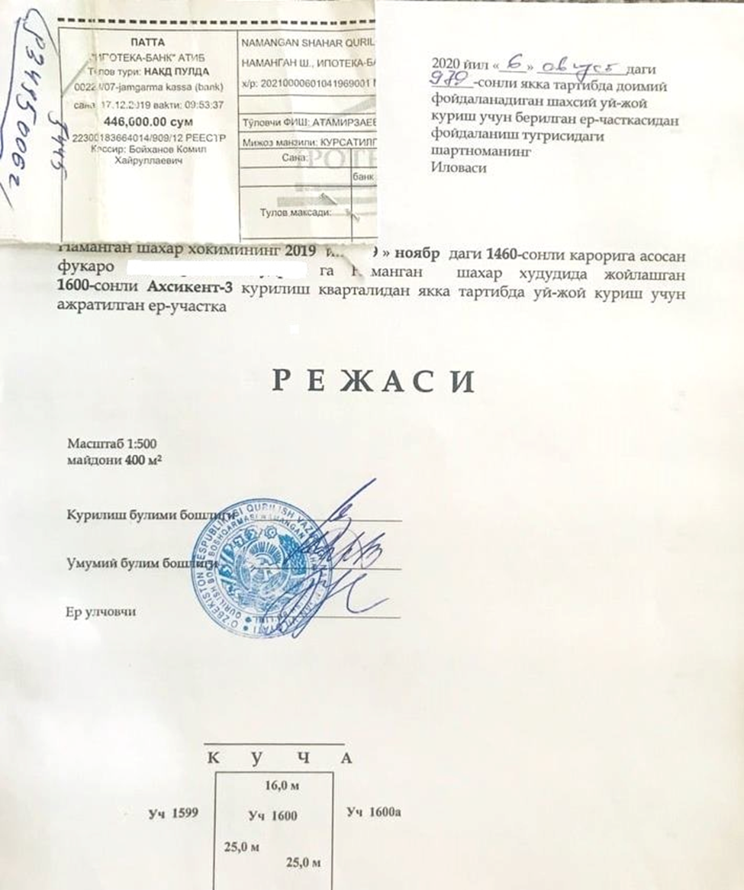

Отчет о комплексной социальной экспертизе (SDDR) был подготовлен для сопутствующих объектов, подлежащих внедрению и мониторингу со стороны УТЙ.
Согласно Инструкции F1 «Воздействия в связи с вынужденным переселением в рамках проекта, реализуемого при поддержке АБР, считаются существенными, если 200 или более человек будут испытывать серьезные воздействия, которые определяются как (i) физическое переселение из домов или (ii) потеря 10% или более производственных активов (приносящих доход).
https://www.adb.org/sites/default/files/project-documents/48025/48025-003-rp-en_1.pdf, http://railway.uz/ru/informatsionnaya_sluzhba/novosti/15735/
http://railway.uz/ru/informatsionnaya_sluzhba/novosti/15735/
http://lex.uz/docs/4182204, Глава 2, пункт 6
https://www.adb.org/projects/documents/uzb-48025-003-smr-4
Это было выявлено и отражено в предыдущем ПОСМ за период январь-июнь 2019 г.
https://www.adb.org/sites/default/files/project-documents/48025/48025-003-rp-en_0.pdf
https://www.adb.org/sites/default/files/project-documents/48025/48025-003-smr-en_1.pdf
https://www.adb.org/projects/documents/uzb-48025-003-rp-3
https://www.adb.org/sites/default/files/project-documents/48025/48025-003-sddr-01.pdf
https://www.adb.org/projects/documents/uzb-48025-003-sddr

